La République, trois républiques.
Instructions officielles :

I. L’enracinement de la culture républicaine dans les décennies 1880 et 1890
Cette étude s’appuie sur la notion de culture politique largement utilisée depuis une vingtaine d’années par les historiens. Celle-ci désigne un ensemble de références, de représentations, de pratiques, formalisées au sein d’un parti, d’une famille politique et qui leur confèrent une identité propre. L’étude de la culture politique républicaine conduit donc à analyser le renouvellement théorique de l’idée républicaine que mènent un certain nombre de penseurs républicains à partir de la philosophie des Lumières, de l’expérience de la Révolution et de la Deuxième République. Elle implique aussi une interrogation sur la manière dont ces idées sont appliquées (lois, grandes cérémonies, symboles), sur les limites de cette mise en pratique, sur les débats et les contestations qu’elles suscitent et sur l’évolution qu’elles subissent entre les années 1880 et 1890.
L’étude s’intéresse en effet à l’enracinement de la culture républicaine, c’est-à-dire du processus d’adhésion de la majorité des Français et des forces politiques au régime républicain. Ce problème est fondamental pour des républicains à l’influence encore minoritaire en 1870, confrontés à une grave crise politique au début du régime, et qui doivent convaincre la population que la République est le meilleur des régimes. Il s’agit de mettre en évidence les stratégies et les instruments utilisés par le pouvoir républicain après 1879 pour obtenir le soutien de la population. Cette approche doit s’accompagner d’une analyse de la manière dont les Français se sont ralliés à la République, de leurs motivations et de leurs mobilisations. Elle doit mettre aussi en lumière le rôle du contexte économique et social.
L’affaire Dreyfus constitue un moment privilégié pour l’étude de la culture politique républicaine à cette période. Elle montre que la République est un idéal en construction permanente : l’idée républicaine s’y redéfinit au terme de débats très vifs entre les différentes forces politiques, y compris à l’intérieur de la famille républicaine. Elle contribue d’ailleurs à une évolution des partis et à la reformulation de l’opposition droite-gauche. L’intérêt de l’Affaire réside également dans l’émergence de nouveaux acteurs politiques et de nouvelles formes de mobilisation. Elle constitue en outre un événement essentiel dans la postérité de l’idée de République. Enfin, elle confirme le processus d’enracinement de la République.

- L’enracinement de la République durant les premières années de la IIIe République :
- Une république contestée :
  - Les origines du républicanisme.
Le Républicanisme est un terme qui désigne un courant de pensée politique qui repose sur quelques principes fondamentaux :
- la souveraineté de la nation,
- le suffrage universel, expression de la volonté nationale
- l’exercice du pouvoir, au nom de la Nation, par des représentants élus
- la séparation des pouvoirs.
Le Républicanisme trouve ses origines dans la pensée philosophique des Lumières et dans les expériences politiques de la Révolution dont les symboles seront réutilisés sous la Troisième République. Ce qui unit les Républicains dans les premières décennies du nouveau système, c’est autant l’adhésion à des principes que leur opposition à un autre système et en particulier la Monarchie ou le Bonapartisme (« Césarisme »).

  - les principes républicains fixés par les lois constitutionnelles de 1875.
-Une difficile mise en place de la République.
- 4 septembre 1870 : Napoléon III abdique. La république est proclamée.
- 18 mars – 28 mai 1871 : Insurrection ouvrière à Paris (La Commune)
- Juin 1871- février/juillet 1875 : République provisoire car l’Assemblée compte une majorité de députés monarchistes et Bonapartistes qui rejettent le principe républicain mais ne parviennent pas à s’unir.
Peu à peu grâce à la « convergence des centres » (entente des Républicains) permet l’apparition d’une majorité républicaine qui adopte entre Février et juillet 1875, une série de lois constitutionnelles qui fixent l’organisation de la Nouvelle République parlementaire.

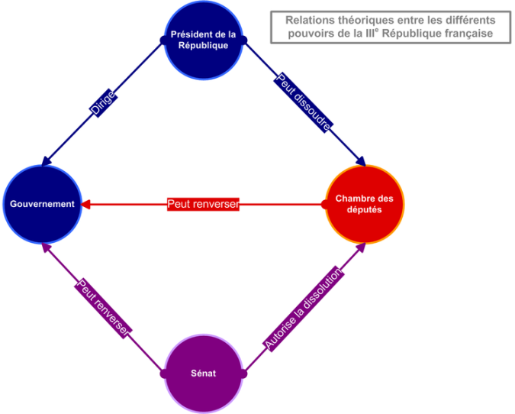
Doc 1 p 314 : L’IIIe République est une république parlementaire qui fait du Parlement (Sénat+ Chambre des députés), l’institution centrale de la République.
Les « Chambres » représentent la nation. Les députés sont élus pour 4 ans au suffrage universel masculin direct (doc3 p 315).
Les sénateurs siègent pour 9ans et sont élus au suffrage indirect.
Le parlement est au cœur de la vie politique car il concentre les principaux pouvoirs :
- vote des lois,
- contrôle le gouvernement qui peut être renversé par un vote à la majorité. Ce principe implique que les députés et les sénateurs forment des alliances afin de soutenir ou renverser un gouvernement. Le chef du gouvernement appelé Président du Conseil (des ministres) est toujours issu de la majorité au Parlement.

- Le Conseil des ministres : Il est chargé de l’exécution des lois et à ce titre exerce le gouvernement de la France. Mais la France se caractérise par son instabilité gouvernementale. Entre 1876 et 1906, la France a vu se succéder 37 gouvernements dont le plus long se maintint environ 3 ans (Waldeck-Rousseau juin 1899- juin 1902)

- Le Président de la République : est élu au suffrage indirect par le Parlement pour un mandat de 7 ans. Garant de la Constitution sont rôle est minime. Il existe vis-à-vis du pouvoir personnel une grande méfiance, née du bonapartisme et de l’absolutisme monarchique.

Site à consulter :
http://www.assemblee-nationale.fr/histoire/legislatures3rep.asp

  - De nombreuses crises et de nombreux opposants au républicanisme.

http://www.assemblee-nationale.fr/histoire/legislatures3rep.asp
(page où vous pourrez trouver de nombreuses informations sur le suffrage universel en France et sa remise en cause).

L’opposition au système républicain et parlementaire (anti-républicanisme et Antiparlementarisme) s’est fortement manifestée durant les années 1880-1900.
On peut différencier deux grands mouvements antiparlementaires :
- la Droite antiparlementaire :
Elle regroupe des hommes politiques et des citoyens « traditionnalistes » pour qui la République est une « Gueuse », terme péjorative qui souligne la compromission des parlementaires et que l’on retrouve dans les chansons et l a presse d’extrême-droite (ex : la chanson des Camelots du Roi, 1910).
On trouve dans ce mouvement essentiellement des monarchistes, des bonapartistes, des bourgeois ultra-catholiques et/ou antisémites comme Léon Daudet, Charles Maurras.

Deux grandes crises marquent l’action de la Droite antiparlementaire :
- la crise Boulangiste (1885-1889) : Le Général Boulanger, élu député de Paris rassemble le mécontentement des ultraconservateurs mais malgré un fort soutien populaire, il ne parvient pas à établir une République autoritaire. Discrédité par les Républicains et menacé d’un procès, il s’exile et meurt en Belgique (1891).

- le scandale de Panama (1892-1893) : Plus de 800 000 français perdent l’argent qu’ils avaient investi dans la construction du Canal de Panama. Le scandale éclate en 1892 quand des documents sont publiés par le journal de Léon Drumont, la libre parole (journal d’extrême-droite). Les documents montrent que des ministres connaissaient l’ampleur des difficultés financières du projet et avait reçu de l’argent pour que l’état finance les travaux sur des fonds publics. L’ampleur du scandale fait rejaillir les thèmes classiques de l’antiparlementarisme (la corruption du parlement et des ministres, la critique des financiers juifs et le vol de la Nation).
Active, jusqu’à la 2de GM, la droite antiparlementaire sera l’un des principaux soutiens de l’Etat Français du Maréchal Pétain.

- La Gauche révolutionnaire.
Incarné par les mouvements anarchistes et par le Marxiste Révolutionnaire, l’antiparlementarisme de gauche est très différent de celui de droite. C’est avant tout une contestation d’une République bourgeoise dont les représentants sont issus des élites sociales et sont jugés inaptes à représenter la classe ouvrière.
Leur critique principale est que le suffrage universel n’est qu’un leurre tant que la société est socialement inégalitaire. Revendiquant une dictature du prolétariat ou un système coopératif sans états central, ces mouvements rejettent la démocratie parlementaire bourgeoise, prônent une révolution et le recours à la violence.
Cette violence va s’exprimer de deux façons différentes :
- par La violence terroriste anarchiste. Entre 1982-1894, une douzaine d’attentats frappent Paris et culmine par l’assassinat en Juillet 1894 du Président de la République Sadi-Carnot. (Doc 1p 318).
- par le recours à la grève et des manifestations parfois insurrectionnelles (comme celle des « gueux du midi » en 1907) organisées par les syndicats et soutenu par les mouvements Socialistes.

Mais contrairement à la Droite antiparlementaire, les Socialistes vont sous l’impulsion de Jean Jaurès rejeter la violence et accepter le principe démocratique.
EN 1905, la SFIO (Section Française de l’Internationale Ouvrière) devient un parti politique qui participe aux élections et se veut le représentant légitime de la classe ouvrière. Quant à l’anarchisme, il décline rapidement et ne demeure qu’un mouvement marginal et sans réel poids politique.
La République s’est donc construite par un combat des Républicains contre les opposants au système, combat qui culmine avec l’affaire Dreyfus.

- L’affaire Dreyfus, une crise majeure qui conduit au triomphe de l’idée républicaine
  - Les événements :
Questionnaire sur le film (6mn)
P 316-317 :
http://www.assemblee-nationale.fr/histoire/dreyfus/dreyfus-chrono.asp
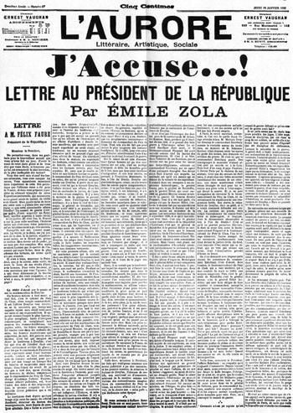

Extrait de film :
http://www.ina.fr/economie-et-societe/justice-et-faits-divers/video/CAB98001431/j-accuse.fr.html
Q1 : Quels sont les éléments essentiels de l’Affaire Dreyfus ?
Q2 : a) Pourquoi et dans quel but, Zola écrit-il sa lettre ouverte ?
b) Quelles sont les conséquences judiciaires du texte ?
Q4 : Quelle attitude adopte la population Française ?
Q4 : Quelles sont les conséquences sur la vie politique de l’affaire ?
Réponses :
Q1 : 1894 : un jeune officier de 35 ans, le capitaine Dreyfus est condamné à la dégradation et au bagne à vie pour espionnage. Il clame son innocence mais est déporté en Guyane en Janvier 1895. Son frère continue de se battre pour sa réhabilitation.
1895-1898 : le vrai espion, le Commandant Esterhazy, est identifié mais il reste en liberté et sera même acquitté en 1898. C’est le point de départ réel de l’Affaire Dreyfus. En effet, il apparaît que pour une question de « raison d’état », il vaut mieux maintenir la culpabilité de Dreyfus que faire apparaître son innocence et donc l’erreur judiciaire et la complicité de l’armée.

Q2a et b : 13 Janvier 1898 : Emile Zola publie dans l’Aurore, le plus important journal français, une lettre ouverte titrée : « J’accuse… ».
Cette lettre adressée au Président de la république met en accusation des membres du haut-commandement de l’armée et les ministres qui ont couvert leurs actes.
Zola sait qu’il fera l’objet de poursuite judiciaire pour diffamation mais son procès servira de tribune pour Dreyfus et à ceux qui le soutiennent. Il est effectivement condamné mais l’Affaire devient publique et l’opinion publique évolue.
  - Les clivages :
Q4 : Doc 3 p 317. Durant plusieurs mois, les Français sont divisés et cette division est éminemment politique.
Deux camps s’opposent :
Les Dreyfusards, les partisans de la réhabilitation qui regroupent une majorité des Républicains (G ; Clemenceau, J. Jaurès, P. Waldeck-Rousseau) et un grand nombre d’intellectuels.
Les antidreyfusards, mouvements hétérogènes qui regroupent les plus hostiles à la République, les antisémites et les ultraconservateurs.

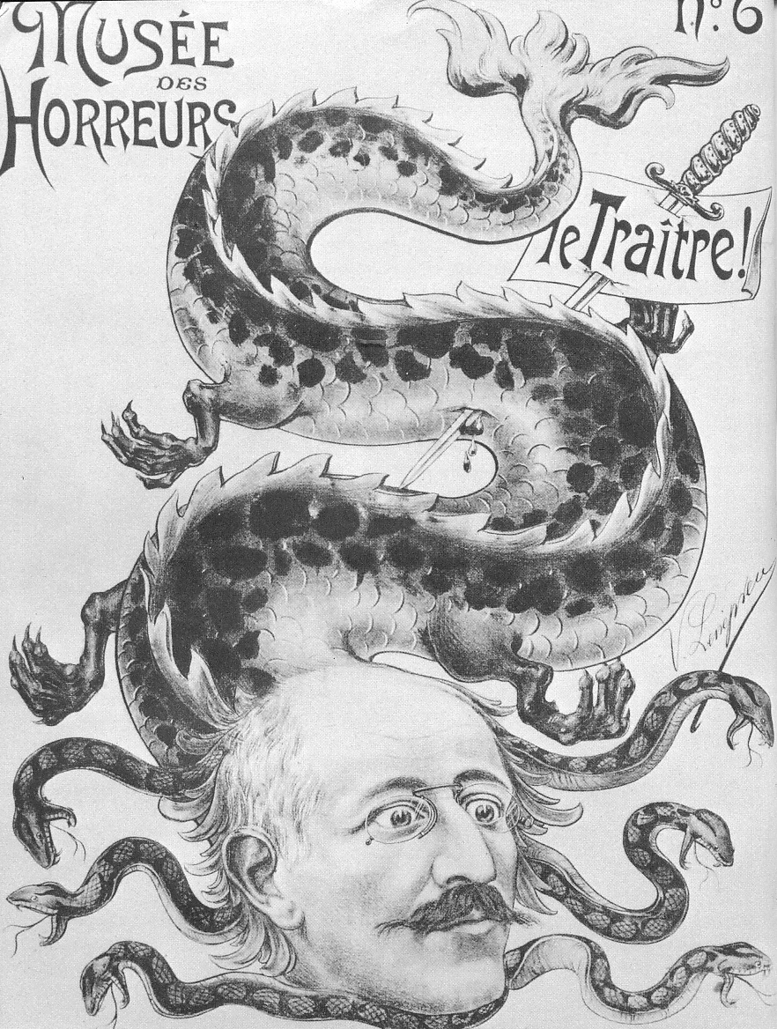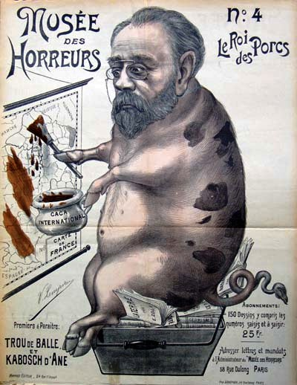
Caricatures antidreyfusards représentant, à droite Dreyfus sous les traits d’une hydre et à gauche, Zola qualifié de « roi des porcs » et barbouillant une carte de France avec du « caca international ».

La violence des caricatures témoigne de la radicalisation des esprits et de l’importance de l’antisémitisme dans les mouvements antidreyfusards.
  - Les conséquences politiques :

Q5 : Les conséquences de « l’Affaire » sur la vie politique sont multiples :
- Les intellectuels accroissent leur participation à la vie politique,
- la presse devient un élément central d’expression de l’opinion public,
- l’opinion publique et donc les électeurs s’engagent davantage dans la vie démocratique.

Enfin l’Affaire Dreyfus va conduire au succès des Républicains qui marginalisent leurs opposants .Ainsi, de 1899 à 1902, Pierre Waldeck-Rousseau, grand artisan du Républicanisme va diriger un gouvernement de « défense républicaine » suivi par le gouvernement d’Emile Combe (1902-1905). Tous deux, approfondiront par des réformes républicaines déjà engagées. Cependant, la lutte divise aussi les Républicains et renforce les clivages entre Droite et Gauche,au fur et à mesure que la République s’affermit.

La République sort donc renforcée de la crise suscitée par l’Affaire Dreyfus, réhabilité en 1905. On peut noter que Les années 1880-1905 ont donc été une période essentielle pour affermir la République qui chercha à inscrire l’idée républicaine dans la population grâce à des symboles et renforcement législatif des principes républicains et utilisera l’école comme une « fabrique républicaine ».

- Des symboles, des lois et une école pour affermir la République.
  - Les symboles de la République :
http://www.elysee.fr/president/la-presidence/les-symboles-de-la-republique-francaise/les-symboles-de-la-republique-francaise.489.html
Durant les premières décennies de la IIIe République, l’Etat cherche à affermir le Républicanisme en adoptant des symboles forts qui permettent l’identification de la nation à la République.
Doc p 322-323 : Certaines places parisiennes comme les places de la Nation, de la République ou de la Bastille sont décorées ou deviennent les lieux de rassemblement populaire et de symboles de la République.
Le centenaire de la révolution est l’occasion de célébrer la République et la Nation. Ainsi par exemple, la Statue de Bronze « le Triomphe de la République » est inaugurée (Nov. 1891) sur la place de la Nation.

Q1 : Décrivez l’œuvre et analysez la symbolique :
Cette statue est une allégorie de la victoire et des apports de la République. Représentée sous les traits d’une femme coiffée d’un bonnet phrygien (la Marianne dont le buste se généralise dans les mairies, à partir de 1877), la République surmonte un globe, symbole d’universalité et fait de la main droite un signe d’apaisement. Elle tient dans la main gauche un faisceau, symbole révolutionnaire de la justice. Son char est tiré par deux lions (le peuple) guidés par un homme portant un flambeau (le génie de la liberté). Trois autres allégories sont sculptés à ses pieds, un homme tenant un marteau, le travail et deux déesses représentant la justice représentée par femme portant la main de justice et accompagnée d’un enfant portant une balance, ainsi que et la paix ,sous les traits d’une femme distribuant de la main droite les fruits de l’abondance.(non visible sur les photos du livre)

De nombreux symboles vont être restaurés ou réintroduits qui sont encore aujourd’hui inscrits dans notre patrimoine républicain :
- le Panthéon (accueil des cendres de Victor Hugo en 1885 et restauration du Fronton en 1891),
- la Marseille, hymne national en 1879,
- le 14 juillet devient la fête nationale en 1880,
- la devise, Liberté, Egalité, Fraternité, qui sera également imposée sur les monuments publique en 1880.
- le coq
Doc. de Droite : Affiche commémorant le 14 juillet 1880 et la1ère Fête Nationale.
Doc. de Gauche : Coq qui orne les grilles de l’Elysée depuis 1894.
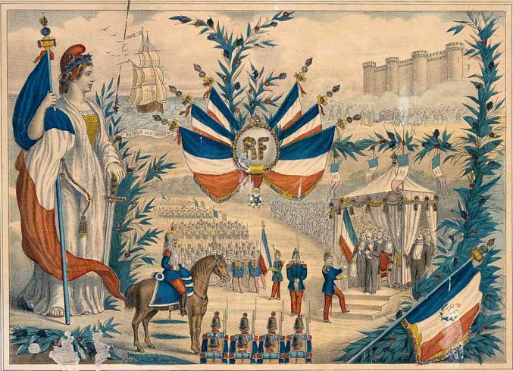
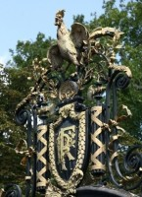
Les symboles cherchent donc à magnifier les vertus de la République et à développer dans l’esprit des Français un sentiment républicain.

  - Les grandes lois républicaines :
Durant les années 1880-1905, un certains nombres de lois vont participer à la mise en place d’une pratique citoyenne de la démocratie. Les plus importantes sont :
1881 : Droit de réunion et liberté de la presse.
1884 : liberté syndicale (1ère loi dite Waldeck-Rousseau)
1884 : Grande charte républicaine de la liberté municipale et organisation des 1ères élections municipales véritablement démocratique au suffrage direct pour l’élection du Conseil municipal. Cette pratique enracine la République dans la vie quotidienne d’une France encore rurale et attaché à ses villes et villages.
1901 : Droit d’association (2ème loi dite Waldeck-Rousseau). Cette loi essentielle va permettre la naissance des Partis politiques. Le premier à se constituer est le Parti Radical qui unit les hommes politiques Républicains et qui sera associé en tant que parti du « centre » à tous les gouvernements de la IIIème République.

La pratique de la démocratie va permettre l’enracinement républicain mais celui-ci doit aussi beaucoup à l’école.

  - L’école républicaine. (P320-321)
Instaurée par une série de lois dont les plus célèbres sont celles de Jules Ferry de 1881-1882. Elles mettent en place la scolarité gratuite (1881), obligatoire et laïque (1882).Peu à peu, l’Etat confisque l’enseignement et restreint de l’Eglise dont les congrégations assuraient une part importante de l’instruction. La plupart seront interdites en 1904.
L’état impose un personnel laïc et fonctionnaire, formé dans les écoles normales départementales. Ses enseignants sont souvent qualifiés « d’hussards noirs de la République » (doc 3p 321). Il impose aussi un enseignement commun fondé sur la langue française qui, peu à peu, fait disparaître les langues régionales et sur « l’instruction morale et civique » (catéchisme de la République) qui se substitue à l’enseignement religieux. (Doc 5 p321)
Si l’école n’est pas mixte, elle est ouverte aux filles qui peuvent poursuivre leurs études mais elles ne peuvent accéder au baccalauréat qu’après 1908.

Une des grandes faiblesses de la 3e République reste l’inégalité homme-femme qui dans une société en mutation rapide deviendra un enjeu entre les différents courants républicains mais ne le droit de vote des femmes ne sera mis en place qu’après la seconde guerre mondiale. Celle-ci mit fin à la IIIe République et nécessita une refondation républicaine sur les bases de la Résistance au nazisme et à Vichy.

II. Les combats de la Résistance (contre l’occupant nazi et le régime de Vichy) et la refondation républicaine.
Les instructions officielles : La deuxième étude s’intéresse au moment qui va de la défaite de 1940 à l’instauration de la IVe République en 1946. Le choc de la débâcle de 1940 amène à une remise en cause radicale d’une république apparemment consolidée par la victoire en 1918, mais que les crises des années 1930 ont fragilisée. Le régime de Vichy développe dès son avènement un discours violemment antirépublicain. Il convient donc de rappeler les principes de ce régime et sa politique. Face aux outrances de la réaction, la défense de la République se replie dans la Résistance. L’histoire de la Résistance est celle d’une redécouverte progressive de l’idéal républicain. Les valeurs de la République n’occupent cependant qu’une place modeste dans les motivations des premiers résistants à côté du refus de la présence de l’occupant et de la lutte contre le fascisme. Ce n’est qu’à partir de l’été 1941 que la lutte contre Vichy et la réaffirmation de l’idée républicaine deviennent une priorité pour la Résistance intérieure. En 1942, la France libre fait à son tour de la restauration d’un régime démocratique son principal objectif, de Gaulle modérant sa critique de la IIIe République. La République devient alors le dénominateur commun entre les différents mouvements de résistance. En utilisant des témoignages de résistants, En utilisant des témoignages de résistants, il s’agit aussi de montrer que par son fonctionnement même, la Résistance est une démocratie à l’œuvre.
L’idée républicaine sort donc relégitimée par quatre années d’occupation mais elle a subi une évolution. Les résistants refusent de revenir à une IIIe République discréditée. La Libération est l’occasion d’une profonde rénovation de l’idéal républicain. Suivant le programme du CNR de mars 1944, de grandes réformes visent à établir une république démocratique et sociale. Sur le plan politique, les élections de 1945 marquent un déplacement des forces politiques vers la gauche, avec l’effacement de la droite, le déclin des partis de gouvernement de la IIIe République et l’affirmation des mouvements issus de la Résistance dominés par les socialistes et les communistes. Mais le retour du parlementarisme entraîne celui du jeu des partis politiques et aboutit, à l’opposé de l’esprit de la Résistance et des conceptions du général de Gaulle, à l’établissement en 1946 d’une république proche dans son fonctionnement de la précédente.

1. L’Etat Français met fin à la République.
a) La France sous l’occupation. P326
Mai - juin 1940 : « La Débâcle ». En 6 semaines, l’armée française est vaincue. Cet effondrement a plusieurs conséquences.
Le gouvernement se réfugie à Bordeaux, Le 16 Juin, Paul Reynaud démissionne de la Présidence du Conseil, il est remplacé par le Maréchal Philippe Pétain, en accord avec le Général Weygand Général en chef de l’armée, française, choisit de demander l’armistice aux Allemands. Pétain affirme « faire don de sa personne » car il cherche à « alléger les souffrances de la France ».
22 Juin 1940 : La France capitule et accepte les conditions fixées par les Nazis, conditions qui ne seront jamais respectées par les nazis.

La France est divisée en plusieurs zones :
- l’Alsace et le nord de la Lorraine sont rattachés au Reich,
- le Nord et l’ouest de la France sont dits « zone occupée »,
- les Alpes sont occupées par l’armée italienne,
- les régions du Sud sont dites « zone libre ». (Elles seront envahies par l’armée allemande en Nov. 1942)

b) Gouvernement de Vichy, pétainisme.
Le 10 juillet 1940 : Le parlement réunit à Vichy, nouvelle capitale de la France située en zone libre, vote les pleins pouvoirs au Maréchal Pétain.
Doc. 1 p328. Quelles sont les conséquences des deux mesures constitutionnelles imposées par le gouvernement de Vichy ?
Le Parlement « est ajourné », c’est-à-dire qu’il ne sera plus réuni. Pétain qualifié de « chef de l’Etat » exerce « la plénitude du pouvoir gouvernemental » ainsi que « le pouvoir législatif ». Il n’y a donc plus de séparation des pouvoirs. Ces mesures conduisent donc à l’abolition de la République et à la mise en place d’un régime autoritaire.

Doc. 2 et 3 p 328 : Le pétainisme ou la révolution nationale :
Relevez dans le texte et l’image, les raisons qui ont conduit à l’effondrement de la France et les moyens de la reconstruire.
Pour Pétain, la défaite n’est pas une simple question militaire mais une conséquence des « faiblesses et tares de l’ancien régime ». Il est donc nécessaire de reconstruire la « maison France » sur des bases solides. Pétain rejette l’idée de « l’égalité naturelle des hommes » et veut fonder son régime sur « conjonction harmonieuse de l’autorité et des libertés ».
Comme en témoigne l’affiche de propagande pétainiste, Pétain met en place une Révolution Nationale dont les valeurs sont « le Travail, la famille et la patrie », devise adoptée par l’Etat Français en remplacement de « liberté, égalité, fraternité ». Les bases de la reconstruction nationale sont «la discipline, l’ordre, l’épargne et le courage » et les piliers sont « l’école, l’artisanat, la paysannerie et la Légion » Française des combattants, mouvement pétainiste formé d’anciens combattants de 1914 souvent issus des ligues.
Inversement, sur l’affiche, l’image d’une «France écroulée » car bâtie sur des sacs de sable représente la IIIe République et ses « tares » tels que « le radicalisme », le « désordre », le « pastis », « le capitalisme » ou encore « la démocratie ». Mais les maux les plus importants sont représentés par l’arrière-plan en haut à gauche. Ce sont le communisme (rouge), le judaïsme (étoile de David) et la Franc-maçonnerie (les trois points formant un triangle équilatéral). Ce seront les principales cibles de la répression. L’affiche montre que « la révolution nationale » prônée par les pétainistes, s’inspire de l’idéologie nazie à laquelle est emprunte la notion « d’ennemis intérieurs » et celle d’autorité absolue du chef, le M^{l} Pétain représenté dans le coin supérieur droit de l’affiche par les étoiles symbolisant la dignité de Maréchal.
c) La collaboration : doc 4, 5, 6 p 329.
Symbolisée par rencontre entre Pétain et Hitler, à Montoire, le 30 octobre 1940, la collaboration (mot utilisé par Pétain lui-même) est une politique complexe qui désigne les multiples aides que le gouvernement de Vichy et les français apportent à l’Allemagne.
- Collaboration économique : Grâce en particulier aux réquisitions, aux paiements de réparation de guerre, à la mise au service de l’Allemagne de l’industrie française, mais surtout le S.T.O (service du travail obligatoire) qui permet aux Allemands de recruter 1,3 million de travailleurs pour l’Allemagne auxquels s’ajoutent 1,6 millions de prisonniers de guerre non libérés.
- collaboration administrative et policière : le Statut des Juifs du 3 octobre 1940 puis la politique antisémite conduisant à l’arrestation, à l’internement puis à la déportation de plus de 80 000 juifs de France (2 500 survivants) ainsi que la recherche et l’arrestation des résistants par la Milice de Darnand ou la police sont des exemples qui témoignent de la responsabilité de Vichy dans les crimes commis par les nazis en France. 150 000 déportés politiques furent conduits dans les camps de concentration, la moitié ne revient pas. D’autre part, plusieurs millions de lettres de dénonciation furent envoyés aux services de police par les Français.
- collaboration militaire : La LVF (légion des volontaires Français) représente un aspect marginal mais extrême de la collaboration française. Plus de 7000 Français ont servi dans les rangs de l’armée allemande, souvent rattachés aux troupes SS. D’autres serviront d’auxiliaires dans la Gestapo (française).

Ainsi pendant les 4 années d’occupation, le régime de Vichy sert l’Allemagne et institue en France un régime dictatorial antisémite et nationaliste. Mais l’attitude de la population française a évolué vis-à-vis du régime.
De Juin 1940 à Nov. 1942, les Français sont nombreux à soutenir le régime et particulièrement Pétain.
En Nov. 1942, les Allemands envahissent la « zone libre » alors que les alliés libèrent l’Afrique du Nord et que l’armée rouge engage la bataille de Stalingrad. C’est un tournant majeur.
1942-1944 : Le régime perd son soutien populaire ce qui permet à la Résistance d’approfondir son action et son recrutement. La violence s’accroît tant de la part des autorités allemandes que des autorités françaises.
Entre le 6 juin et septembre 1944, le régime de Vichy s’effondre, c’est la Libération. De nombreux responsables de Vichy se réfugient en Allemagne. La Résistance impose son autorité dans les territoires libérés (quelques enclaves resteront sous contrôle allemand).

2. la Résistance un mouvement bicéphale.
a) de Gaulle et la France Libre :
Doc.1 p 334 : l’appel du 18 juin 1940.
Charles de Gaulle : Réfugié à Londres, le G^{l} de Gaulle lance un appel à la Résistance et s’oppose à la demande de capitulation faite la veille par le Maréchal Pétain. Dès lors, il incarne la Résistance Française et sera en 1943 reconnu comme Chef unique de la Résistance, tant par les combattants de l’extérieur, les FFL (les Forces Françaises Libres) que par les Résistant de l’Intérieur les FFI (Force Française de l’Intérieur) sigle qui désigne les réseaux clandestins de Résistance organisés dans la France occupée.

Le texte du manuel est la version officielle du discours diffusé dans la presse mais qui diffère légèrement de l’appel lancé sur les ondes de la BBC à Londres mais dont il n’existe aucun enregistrement (contrairement au second appel lancé le 22 juin). Peu entendu, cet appel marque néanmoins la naissance de la Résistance et la condamnation de l’attitude de Pétain et des chefs militaires français.
Rapidement, de Gaulle parvient à se faire reconnaître par les alliés comme chef de la France Libre dont les combattants s’accroissent en particulier après la libération de l’Afrique du Nord en Nov. 1942.
De Gaulle a plusieurs objectifs :
- Il veut incarner une France qui n’a jamais cessé de combattre,
- il souhaite faire de son mouvement, l’incarnation de la continuité républicaine et qui, inversement, fait du gouvernement de P. Pétain un gouvernement illégitime car collaborateur. Son objectif est donc à la fois militaire et politique.

Doc. 3 p 333 : la naissance et l’affirmation du GPRF.
D’abord, Installé à Londres, le Comité français de libération national s’installe, à partir de 1943, à Alger ; de Gaulle fait de ce conseil de la Résistance extérieur un véritable Gouvernement de la France Libre qui, lors de la Libération de la France entre juin et décembre 1944, exercera le pouvoir sous le nom de GPRF, Le Gouvernement Provisoire de la République Français. Cette restauration républicaine se fait sur la base des mouvements de la Résistance qui participent tous à la nouvelle direction de la France.
b) La naissance et unification de la Résistance intérieure.
Les premiers mouvements de Résistance se constituent de façon spontanée entre 1940 et 1942, en particulier dans la zone libre. Le déclenchement de la guerre en URSS, modifie considérablement la Résistance par l’entrée du mouvement communiste dans la lutte contre l’occupant. Mais, sans moyens militaires, l’action des mouvements est, au départ, essentiellement non violente.
Les buts de la Résistance sont :
- l’information et la lutte contre la propagande nazie et pétainiste. C’est pourquoi la Résistance met en place des centaines de journaux clandestins, comme Libération ou Combat auxquels participent des intellectuels comme Albert Camus (doc 2 p 332).
- le renseignement, cette action fut essentielle car elle permit aux alliés de connaître la position et le mouvement des troupes allemandes, en particulier dans l’optique des débarquements alliés de Normandie et de Provence. (carte p 327)
- le sabotage, en 1944 les actions de sabotage se multiplient et entravent les communications et les déplacements de troupes allemandes (doc 2 p 332).
A partir de 1942, la Résistance se renforce et organise des groupes de combats qui vont prendre deux formes.
- l’action des FTP, assassinats de soldats allemands et de collaborateurs isolés dans les villes,
- la constitution de maquis, groupes de combat réfugiés dans les régions difficiles d’accès (p 327 + 3 p333).
P 327 : La pratique de représailles par la désignation d’otages qui sont fusillés par les autorités allemandes, limite l’action militaire des Résistants qui ne passeront véritablement à l’offensive qu’après le débarquement de Normandie.
Comme en témoigne la carte, une part importante du territoire est alors libérée par l’action de la Résistance armée.
c) Une action décisive qui associe la France à la victoire des alliés.
Doc 1 P 333 : L’action de la Résistance a été décisive pour l’association de la France à la victoire alliée et la refondation républicaine.
Dès 1943, grâce à Jean Moulin (p 337), de Gaulle parvient à unifier la résistance intérieure appelée FFI, Forces Française de l’Intérieur et dispose d’un commandement unifié le CNR, le conseil national de la Résistance.
La Résistance reconnaît l’autorité unique de Charles de Gaulle. Ainsi, dès son retour en France en juin 1944, il dispose d’une assise politique et d’une légitimité qui lui permet de mettre en place le GPRF.
3. La refondation républicaine
a) le GPRF, un gouvernement issu de la Résistance.
Le Gouvernement Provisoire de la République Française dispose d’un programme politique adopté dès 1943 pour refonder la République et lui donner des objectifs politiques, économiques et sociaux.
Le GPRF associe des hommes venus d’horizons politiques très différents allant du PCF à la droite résistante incarnée par de Gaulle lui-même. Par l’ordonnance du 9 Août 1944, le GPRF abolit l’ensemble des lois de Vichy et restaure la République.
La reconstruction politique de la France passe par l’élimination des collaborateurs et d’une grande partie de la classe politique d’avant-guerre discréditée par le vote des pleins pouvoirs au maréchal Pétain.

P 338 : Entre juin 1944 et octobre 1945, la France va connaître une période dite « d’épuration » qui prend de multiples formes.
- « l’épuration sauvage » menée par les FFI dans les heures qui suivent la libération des villes et des villages et qui conduit à l’exécution de plus de 10 000 collaborateurs, souvent exécutés sans réels procès. Les femmes accusées de « collaboration horizontale » sont l’objet de traitement humiliant.
- « l’épuration légale », les tribunaux français étudient plus de 300 000 dossiers et prononcent près de 130 000 condamnations dont la plus fréquente est la privation des droits politiques sous l’appellation d’indignité nationale. Près de 7 000 condamnations à mort sont prononcées, mais seulement 793 sont exécutées dont P. Laval ou Robert Brasillach. Le cas de Pétain est significatif, condamné à mort, il est gracié et détenu jusqu’à sa mort en 1955. Cependant, de nombreux fonctionnaires sont maintenus à leur poste car la reconstruction nécessite la continuité des services (ex : Maurice Papon).
b) Des lois qui démontrent une nouvelle conception du rôle de l’Etat.
Doc 4 p 335 : Identifiez les grands principes de la refondation républicaine voulue par de Gaulle et les mouvements de résistance.
Les principes énoncés par de Gaulle dans sa déclaration du 23 juin 1943 sont principalement :
- « la restauration de la complète intégrité du territoire » de la France et de « l’empire » dont une partie est aux mains des japonais.
- la restauration de la « souveraineté nationale » des Français et de « toutes leurs libertés ». La démocratie sera garantie par l’élection du « Assemblée Nationale » élue par « tous les hommes et toutes les femmes de chez nous ». Ainsi, dans un décret de septembre 1944, les femmes reçoivent le droit de vote.
- la République se doit également de garantir à chaque Français la « sécurité nationale » (protection des biens et des personnes) et la « sécurité sociale » (oct. 1945) afin que chaque citoyen puisse vivre dans la « liberté et la dignité dans son travail et son existence ».
Le GPRF est donc à l’origine d’une réforme fondamentale de notre république actuelle, la Sécurité Sociale qui offre aux Français, une protection sociale dans plusieurs domaines, le travail, par la création d’indemnité chômage, la santé par la création de l’assurance maladie et la vieillesse par unification du système de retraites. A ces trois rôles de la Sécurité sociale s’ajoutera la politique familiale par mise en place des allocations familiales qui accordent aux familles nombreuses un revenu complémentaire.

Doc 1 p 340 : Identifiez les mesures économiques prévues par le CNR qui deviendra le GPRF.
Le programme du CNR de mars 1944, prévoit également de grandes orientations économiques qui témoignent de l’influence des courants communiste et socialiste dans le nouveau gouvernement.
- L’état met en place une planification économique par l’intermédiaire d’un Commissariat au plan qui fixe les orientations de la production nationale.
- la nationalisation dans les secteurs stratégique des banques, des assurances, du transport (Air France) ou de l’énergie (EDF GDF). Certains industriels comme Louis Renault, condamné pour collaboration économique, sont privés de leurs entreprises qui deviennent des entreprises d’état (doc 3 p 343).
- la représentation et les libertés syndicales sont renforcées.

c) La refondation d’une nouvelle République. (Doc. 3 et 5)
Entre juin 1944 et octobre 1946, le GPRF dirige la République Française tout en préparant la transmission du pouvoir à un gouvernement légitimé par des élections législatives et l’adoption d’une nouvelle constitution. La rédaction de cette nouvelle loi fondamentale oppose les membres du GPRF et conduit à la démission du G^{l} de Gaulle, en janvier 1946, car son projet constitutionnel est rejeté par les partis de gauche et du centre. Partisan d’une République dirigé par un chef de l’Etat puissant, responsable de l’exécutif et indépendant du Parlement. (Texte 4 p 341, retranscription du discours de Bayeux de Gaulle dans ses mémoires, publiées en 1959), de Gaulle s’oppose à la vision parlementaire de la république et est favorable à un système proche du système américain.
Contrairement aux aspirations gaulliennes, la Gauche majoritaire fait adopter par référendum une Constitution accordant au Parlement un rôle essentiel. Ainsi la IVe République a un fonctionnement proche de celui de la IIIe République et connaîtra la même instabilité gouvernementale, 25 gouvernements se succèderont en moins de 12 ans entre octobre 1946 et juin 1958.
La refondation de la République Française s’accompagne d’une nouvelle conception élargie du rôle de l’état, celui d’un état protecteur désigné par l’expression « d’état providence », garant d’une certaine égalité sociale des citoyens (art. 6) et l’égalité juridique homme-femme (art.1), principes inscrits dans la Constitution d’octobre 1946 et repris dans le préambule de celle de 1958.
L’échec de la IVe République est institutionnelle mais l’attachement des citoyens aux principes constitutionnelles d’égalité et de protection sociale montre que les valeurs républicaines sont désormais ancrées dans l’esprit des Français.

III. 1958-1962, une nouvelle république.
Instructions officielles : La dernière étude est centrée sur les quatre premières années de la Ve République. Elles forment une période charnière marquée par une rupture avec le modèle de la IVe République tout en annonçant par bien des traits les évolutions postérieures. Dans cette optique, il s’agit de s’interroger sur l’ampleur du changement introduit par la crise du 13 mai. A l’encontre de la tradition républicaine, la nouvelle constitution rompt avec la domination du législatif et ménage un équilibre entre pouvoir du président et logique parlementaire. Plus encore que le texte constitutionnel, c’est la pratique des institutions par de Gaulle qui caractérise le changement de république. L’étude invite ainsi à une réflexion plus globale sur les conditions d’adoption des textes constitutionnels des trois républiques et sur l’écart entre la lettre de la constitution et sa mise en application. Dans un contexte particulier, celui de la guerre d’Algérie, de Gaulle propose une version clairement présidentialiste du régime fondée sur son autorité charismatique d’homme providentiel, sur la concentration des pouvoirs entre les mains du président, sur la subordination du Premier ministre, sur l’utilisation de moyens extraordinaires comme l’article 16, sur l’établissement d’un dialogue direct avec les Français par le biais du référendum et des médias. Cependant, de Gaulle doit encore compter avec les partis politiques traditionnels qui se font de plus en critiques à mesure que la sortie du conflit algérien s’annonce. Une seconde rupture intervient durant l’année 1962 qui marque, pour reprendre la formule de Raymond Aron, le « commencement absolu de la Ve République ». De Gaulle impose sa conception des institutions par sa décision de faire élire le chef de l’État au suffrage universel direct. La crise institutionnelle qui s’ensuit amène une reconfiguration du paysage politique. Elle ouvre sur l’avenir en ce qu’elle annonce le fonctionnement des institutions pendant les décennies postérieures : domination du président, tendance à la bipolarisation de la vie politique, rôle majeur de l’élection présidentielle. Elle favorise la personnalisation de la vie politique qu’accélèrent les progrès de la médiatisation.

1. une Ve République née d’une crise majeure.
a. le 13 mai et ses conséquences.
Doc 2 p 348 :
Quelle situation précise illustre la caricature ?
Le 13 mai 1958, un groupe de généraux dirigé par Salan et Massu proclame leur désobéissance civique vis-à-vis du gouvernement républicain et constitue un Comité de Salut Public à Alger.
Les Généraux rebellent appel au retour du G^{l} de Gaulle au pouvoir. Après 17 jours de crise, le Président René Coty choisit de Gaulle comme nouveau Président du Conseil. Ce dernier obtient les pleins pouvoirs pour 6 mois et s’engage à ramener le calme en Algérie et à faire adopter une nouvelle Constitution.
Doc 2 et 3 p 348 :
Pourquoi les ennemis de G^{l} de Gaulle parle-t-il de « coup d’état gaulliste » ? Présentée officiellement, le 4 septembre 1958 et soumise au référendum des Français, la nouvelle constitution divise les partis politiques. La Gauche rejette le texte alors que les partis du centre et la droite gaulliste reconstituée appelle à voter pour. En réalité le référendum du 28 septembre 1958 apparaît avant tout comme un vote « pour ou contre de Gaulle ».
Acceptée par plus de 82% des Français, la Constitution est officiellement mise en place le 4 octobre 1958. De Gaulle sort renforcé de cette crise politique, élu par le Parlement il devient le 1er Président de la Ve République en décembre 1958.
b. une nouvelle organisation des pouvoirs.
Q1 : Doc. 1 et 2 p 346. Identifiez les fonctions détenues par le Président.
Q2 : Doc. 2. Quels éléments permettent d’affirmer que la Nouvelle Constitution respectent les principes républicains de la démocratie.
Q1 Le Président de la République est le « chef de l’Etat ». A ce titre, il est «le garant de la Constitution » « de la continuité de l’Etat », de « l’indépendance nationale, de l’intégrité du territoire et du respect des traités ».
Il nomme le Premier ministre, chef du gouvernement et les membres du gouvernement, et reçoit sa démission,. Il préside le conseil des ministres (art. 8 et 9).
Il promulgue les lois, il a l’initiative des référendums (art.11) et peut dissoudre l’Assemblée Nationale (art. 12).Enfin, il est le chef des armées.
Q2 : Si les pouvoirs du Président sont importants et font de lui le personnage central de la vie politique, la Constitution garantit les principes de la démocratie.
- Les pouvoirs sont séparés
- le Parlement est démocratiquement élu au suffrage direct pour l’Assemblée Nationale et au suffrage indirect pour le Sénat. Le1er Ministre est responsable de sa politique devant l’Assemblée Nationale qui peut par une motion de censure le contraindre à la démission. Le système reste donc parlementaire.
- le Conseil constitutionnel apparaît comme la juridiction supérieure et garantit aux citoyens le respect de leurs droits et le fonctionnement démocratique des Institutions.
La Constitution garantit également la liberté de la Presse et des média qui prennent une place croissante dans la vie politique. Elle garantit également le pluralisme politique (multipartisme).
Dans son fonctionnement, la République est donc un système équilibré associant présidentialisme et parlementarisme.
c. L’article 16 de la Constitution, un article très contesté.
Doc. 1 p 346 3 p 349 Utilisez les deux documents pour montrer que l’article 16 de la Constitution de 1958 est très critiqué.
L’Article 16 est fortement contesté car il prévoit qu’en cas de « menaces » sur le territoire ou les institutions, « le Président prend les mesures exigés par ces circonstances ». Cette formulation très vague est perçue par les ennemis du G^{l} de Gaulle comme une menace directe de la démocratie car elle permet au Président de la République d’obtenir des pouvoirs exceptionnels et quasiment illimités si une crise grave se déclenchait.
Pour beaucoup et en particulier les Communistes, premier parti politique de France (environ 20% des électeurs), cette article est antidémocratique (« république assassinée » symbolisée par le bonnet phrygien transpercé par un poignard) et peut conduire à une véritable dictature (« pouvoir personnel » inscrit sur le couteau).

2. Une République gaullienne.
Doc. 4 p 349. Montrez que l’auteur fait de la Ve République, une République Gaullienne.
Allié puis très critique vis-à-vis du Gl de Gaulle, Paul Reynaud livre dans ce discours prononcé à l’Assemblée Nationale en 1962, une vision de ce que fut les 4 premières années de la Ve République et l’exercice du pouvoir par de Gaulle.
Entouré de fidèles, de Gaulle exerce une grande autorité sur la France et concentre pratiquement tous les pouvoirs. Il exerce selon l’auteur, les fonctions de « Président de la République » et de « 1er Ministre ».
Ainsi, le régime est souvent qualifié de « régime présidentiel » ou « semi-présidentiel ». Dans les faits, l’Assemblée Nationale conserve d’importants pouvoirs mais la mise en place d’élections législatives majoritaire à deux tours a favorisé la constitution d’une majorité favorable au général de Gaulle ce qui renforce le caractère présidentiel du pouvoir.
Partis politiques | Votes (premier tour) et % des voix | Sièges (second tour) et % de voix au 2d Tour
Parti communiste français (PCF) | 3 882 204 (18,9%) | 10 (1,8% des voix)
Union pour la nouvelle République (UNR) | 3 603 958 (17,6%) | 189 (34,6% des voix)
Section française de l'Internationale ouvrière (SFIO) | 3 167 354 (15,5%) | 40 (7,3% des voix)
Centre national des indépendants et paysans (CNIP) | 2 815 176 (13,7%) | 132 (24,2% des voix)
Divers droite | 2 395 751 (11,8%) | 81 (14,8%)
Mouvement républicain populaire (MRP) | 1 858 380 (9,1%) | 57 10,4%
Radicaux, RGR & assimilés | 1 669 890 (8,4%) | 35 6,4%
Autres dont extrême-droite  En observant le tableau, on constate que le nouveau système électoral favorise les alliances et défavorise le PCF électoralement isolé. Avec un nombre supérieur de voix au 1er tour le PCF n’obtient que 10 sièges contre 189 à UNR le parti gaulliste à l’issu du 2d tour. | Environ 1000 000 (5%) | 2 élus

3. 1962, le « commencement absolu de la Ve République ».
Le titre de cette partie est une citation de Raymond Aron qui peut être doublement interprétée. A partit de 1962, la France sort des 4 années de crise politique et militaire qui avait donné naissance au nouveau régime. Il s’agit dont d’un « commence absolu » d’une république entrée dans la normalité et débarrassée de la question coloniale. L’année 1962 marque aussi une modification constitutionnelle essentielle qui donne son caractère actuel à la Ve République. En effet, de Gaulle fait adopter par référendum l’élection du Président de la République au suffrage universel direct. Les Français approuvent à 62%, la modification constitutionnelle pourtant fortement critiquée par la Gauche opposée à un régime présidentiel, par crainte d’une dérive autoritaire.

Conclusion :
Cette réforme clôt près d’un siècle d’Histoire politique qui ont donné naissance à un système équilibré, parfois contesté dans la forme mais, qui par sa longévité et la participation régulière des Français aux élections locales et nationales, montrent la victoire de la République dans l’esprit des Français. Le Républicanisme est partagée par l’immense majorité des citoyens et partis politiques de toutes les tendances qui accepte le principe de la démocratie.

